COMUNICADO DE PRENSA
Würth Elektronik presenta la inductancia de alta corriente WE-LHMD
Inductor de potencia contra la Distorsión Armónica
Waldenburg (Alemania), 18 de mayo de 2020 – WE-LHMD es un inductor de potencia en montaje SMT de Würth Elektronik, que ha sido optimizado para topologías de filtrado en amplificadores de clase D. Gracias a sus núcleos de polvo de hierro, las inductancias de alta corriente para aplicaciones de audio, muestran un comportamiento estable a elevadas corrientes de pico y se encuentran disponibles para los tamaños de encapsulados 1008 y 1213.
Como característica, la WE-LHMD presenta dos inductancias no acopladas con diseño 2 en 1 y por tanto son apropiadas para aplicaciones compactas de tipo BTL (Bridge-Tied-Load). Estas inductancias destacan por corrientes de saturación elevadas de 13 A hasta 25 A, así como por resistencias de corriente continua de 16 mΩ a 104 mΩ.
La temperatura operativa está especificada para un rango entre -40°C y +125°C.
Las bobinas están disponibles desde el almacén sin cantidad mínima de pedido y se pueden solicitar muestras gratuitas.

Imágenes disponibles
Las siguientes imágenes se encuentran disponibles para impresión y descarga en: http://www.htcm.de/kk/wuerth

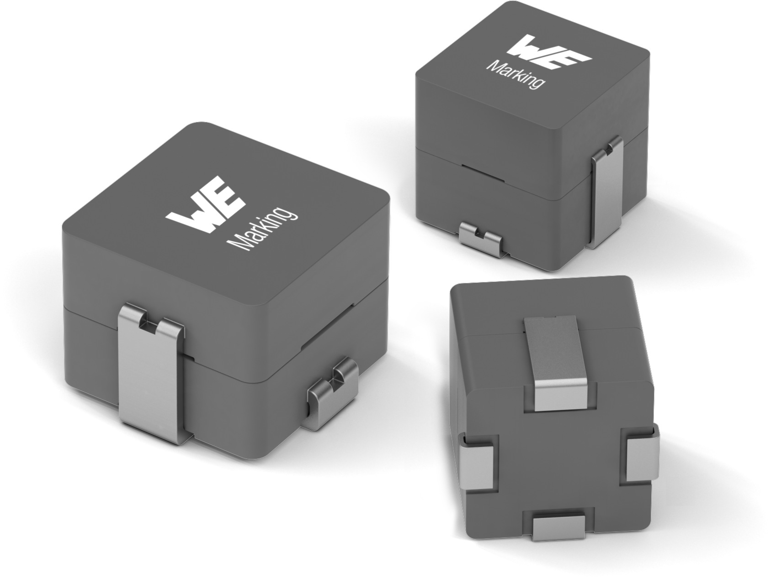
Fuente de la imagen: Würth Elektronik

Inductancia de alta corriente SMT WE-LHMD

Acerca del Grupo Würth Elektronik eiSos
El Grupo Würth Elektronik eiSos es un fabricante de componentes electrónicos y electromecánicos para la industria electrónica y facilitador tecnológico para soluciones electrónicas orientadas al futuro. Würth Elektronik eiSos es uno de los mayores fabricantes europeos de componentes pasivos y opera en 50 países. Sus plantas de producción en Europa, Asia y América del Norte suministran productos a un creciente número de clientes en todo el mundo.
La gama de productos incluye componentes de CEM, inductores, transformadores, componentes de RF, varistores, condensadores, resistencias, cuarzos, osciladores, módulos de potencia, transferencia de potencia inalámbrica, LED, sensores, conectores, elementos para fuentes de alimentación, interruptores, pulsadores, tecnología de conexión, portafusibles, así como soluciones para la transmisión inalámbrica de datos.
La orientación de servicio única de la empresa se caracteriza por la disponibilidad de todos los componentes del catálogo desde el almacén sin una cantidad mínima de pedido, muestras gratuitas y un amplio apoyo por parte del personal técnico de ventas y herramientas de selección.
Gracias a la asociación tecnológica con el equipo de fórmula E Audi Sport ABT Schaeffler y el apoyo en la competición Formula Student, la empresa muestra su fuerza innovadora en el segmento de la eMobility (www.we-speed-up-the-future.com).
Würth Elektronik forma parte del Grupo Würth, líder del mercado mundial de la tecnología de montaje y fijación. La empresa emplea a 7300 trabajadores y generó una facturación de 822 millones de euros en 2019.
Würth Elektronik: more than you expect!
Más información en www.we-online.com

Más información:  Würth Elektronik eiSos GmbH & Co. KG  Sarah Hurst  Max-Eyth-Strasse 1  74638 Waldenburg  Alemania  Tel.: +49 7942 945-5186  Correo electrónico:  sarah.hurst@we-online.de  www.we-online.de | Contacto para la prensa:  HighTech communications GmbH  Brigitte Basilio  Brunhamstrasse 21  80339 München  Alemania  Tel.: +49 89 500778-20  Fax: +49 89 500778-77  Correo electrónico: b.basilio@htcm.de  www.htcm.de

